US-001 - Busca de filmes

  - PO Responsável: Pedro
  - Sprint: 2
  - Pontos estimados: 5
  - Prioridade de negócio: Alta

Desejo:

Eu, como usuário de um website de cinema,
Quero busca filme usando a palavra chave
Para encontrar e explorar filmes que correspondam ao meu interesse.

Regras de negócio:

- O usuário pode inserir uma palavra-chave no campo de busca para encontrar filmes.
- Ao digitar a palavra-chave e clicar em "BUSCAR", o sistema exibe todos os filmes que correspondem a palavra-chave fornecida.
- Se nenhum filme for encontrado, o sistema deve informar ao usuário que não há resultados.
- A busca deve ser realizada em tempo real, atualizando a lista de filmes conforme o usuário digita.
- O usuário deve ter a opção de limpar a busca atual clicando em "Limpar Busca", o que limparia o campo de busca e a lista de filmes exibidos.
- Os resultados da busca devem incluir informações básicas do filme, como título, capa e sinopse curta.
- O sistema deve suportar paginação ou rolagem infinita se o número de filmes encontrados ultrapassar 10 filmes.
- O resultado deve trazer filmes na ordem de popularidade e nota do IMDB

Critérios de aceitação (Gherkin):

Cenário: Busca de filmes com palavra-chave válida
Dado que o usuário está na página de busca de filmes
Quando o usuário digita uma palavra-chave válida
Então o sistema exibe os filmes que correspondem à palavra-chave

Cenário: Busca de filmes sem resultados
Dado que o usuário está na página de busca de filmes
Quando o usuário digita uma palavra-chave que não corresponde a nenhum filme
Então o sistema informa que não há filmes correspondentes

Cenário: Limpar a busca de filmes
Dado que o usuário realizou uma busca
Quando o usuário clica no botão "Limpar Busca"
Então a lista de filmes é resetada para o estado inicial
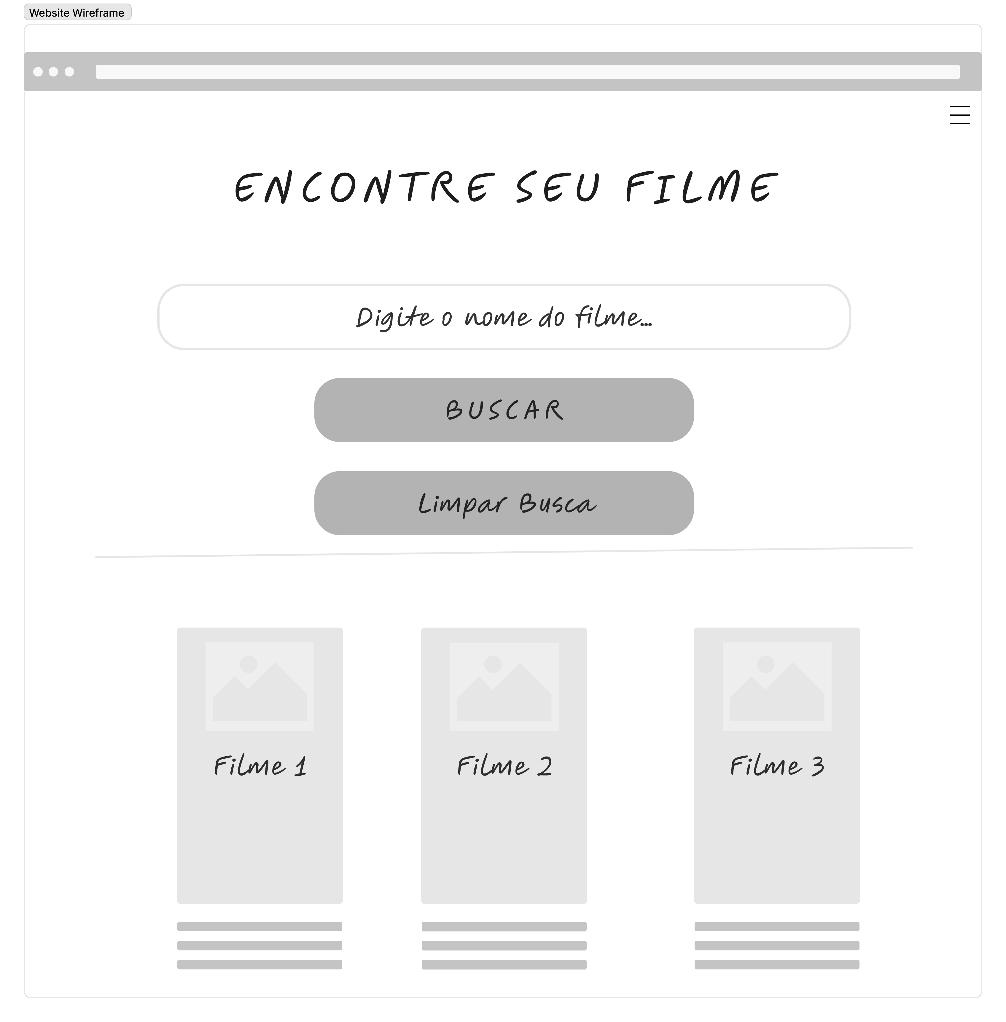

Protótipo:

